Or 的disjoint指令 我直接包含到or指令里面了，因为disjiont和输入的具体数值有关系（disjiont只是把输入至少有一个是0的情况 看成1bit加法）

ashr的第二个操作数的位数是多少，我暂时设定为和第一个操作数一样的位数（可能需要我去探索一下）
资源利用没有区别（总结：两个操作数设置成一样的位数吧）
当设置第二个操作数为7位时（因为7bit就已经可以数到64了），verilog实现如下
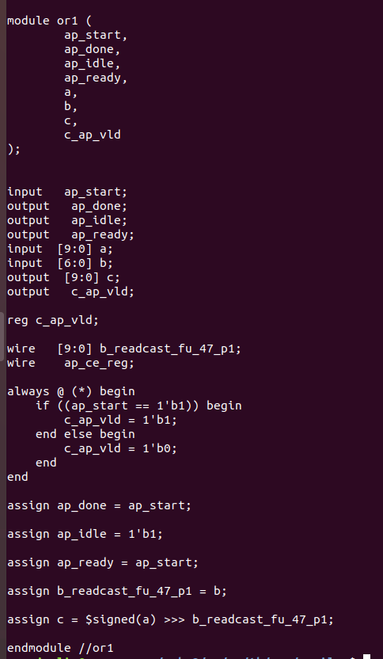
当设置第二个操作数的位数和第一个一样时，verilog实现如下
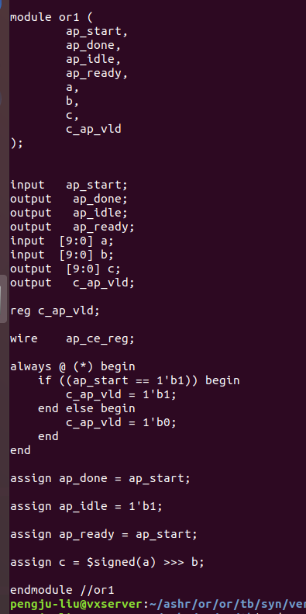
dcmp在那个链接里面没有 暂时先没弄
shl和ashr一样 都把第二个操作数的位数和第一个操作数一样
sub 所以我应该把这两个都跑一遍？暂时先跑signed的吧 还没跑 注意bind_op
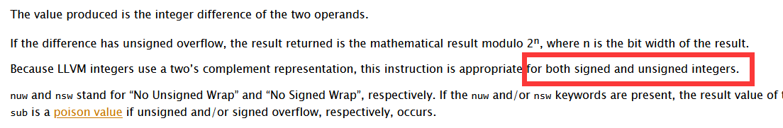
lshr不确定是在函数里进行类型转换 还是在输入时就输入无符号类型
mac指令集里面没有

看看mul的操作数是unsigned和signed的区别 结论：看过verilog代码 觉得二者完全一样
Mul的excute都改好了，但还没跑
下一个该跑的指令是ashr
dcmp在那个链接里面好像没有欸
shl这个我先把操作数设定为有符号数了

mul的gen.tcl第一个config_op有问题

fdiv的话 只能使用fabric实现 并且latency可以达到29个 我暂时先实现了latency=1-letency=4

dadd的话 我先只实现latency到4

mac那个链接里面没有 还有这个是unsigned还是signed’

and的话 先比较下signed和unsigned有区别没有 没有任何区别 （对于10位来说）

icmp不确定有没有问题 因为我用的c语言 不是c++ 所以没有Boolean变量 直接用的1位fixed_type

fcmp的话 看看c语言如何使用isnan（）；c++如何使用；hls_math如何使用（hls_math是不是针对half、single、double有不同的函数啊）看看使用bool和使用i1一样吗
c和c++（i1）相比 只有信号名不一样
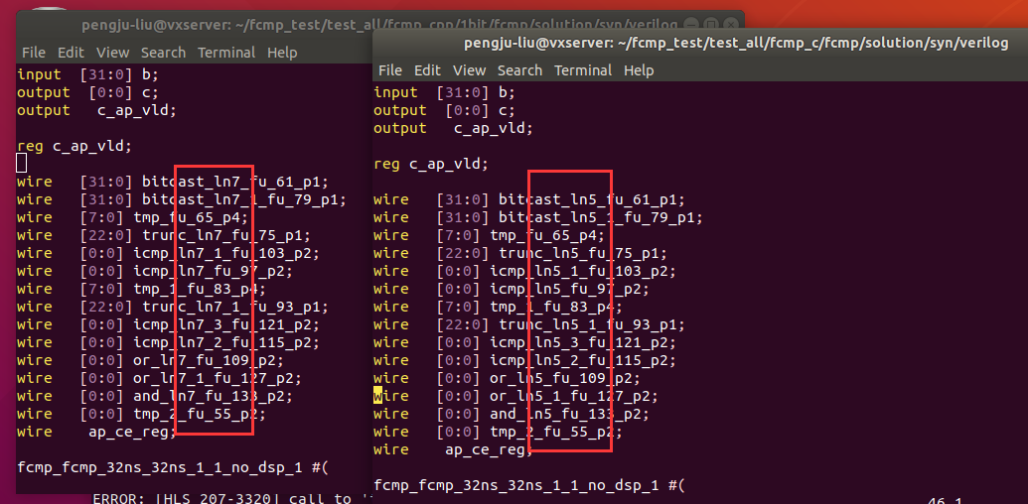
C、c++（i1）和hls_math.h（i1不论是func还是funcf）相比，还是有区别的
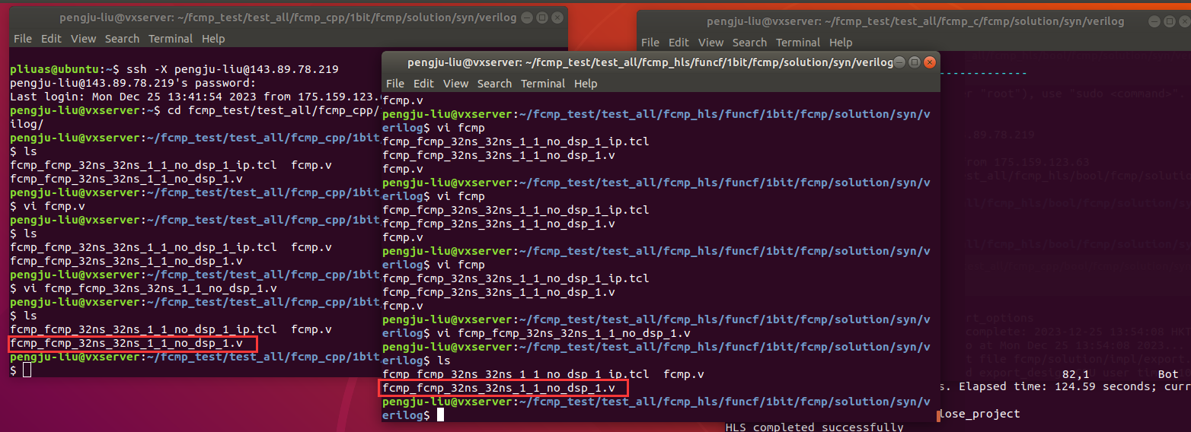这两个文件完全一样（上面说的三种情况）

Boolean和i1没区别
所以暂时采用cpp的boolean

对于fadd暂时先只取latency从0到4；impl使用fabric和fulldsp
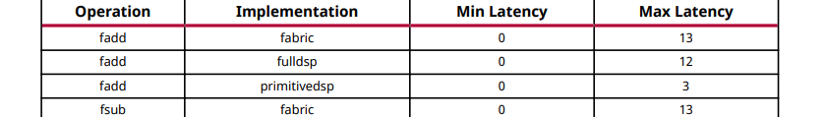

Br的话 我直接很随意的用了一个if分支来实现的

tadd我直接用signed来实现 并且没有使用bind_op
tadd65忘记跑了-------跑了
fptoui/dcmp/mac/

dsub::
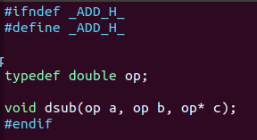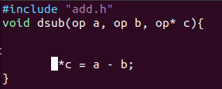
config_op:
latency:0-4
impl: fabric/dsp(此处我没写fulldsp 而写的是dsp 可以实验一下，结果对于d_4是一样的)

udiv:（udiv可能得重新跑 因为config_op可以约束div）
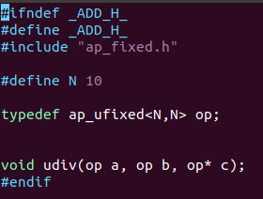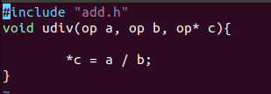
此处我没有使用ap_int 用的是ap_fixed
config_op貌似不支持udiv，所以没有对latency和impl进行约束

dmul
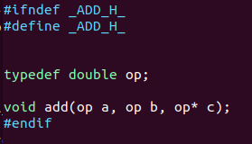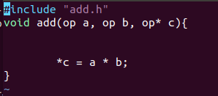
latency： 0-4
impl： fabric/dsp(此处我仅仅跑了dsp的，没有跑meddsp/fulldsp/maxdsp)，应该没问题。和dsub一样的，验证了一样的）
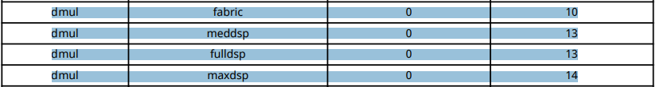

sitofp（sitofp7没跑）
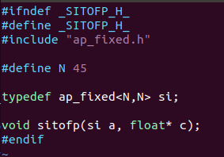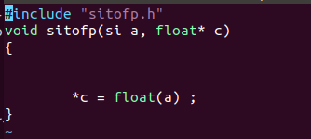
此处我使用的是ap_fixed 没有使用ap_int
无法使用config_op

load
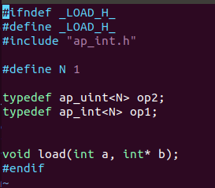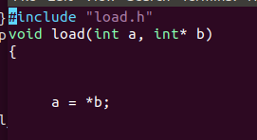
此处我只对int类型进行了实践
同样无法config_op
load的输入输出不太对，改为如下（最后再弄这个吧 感觉一直不太对）
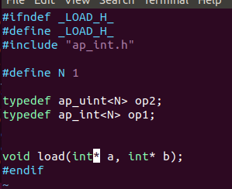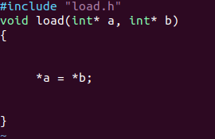还没跑
最终改成这样
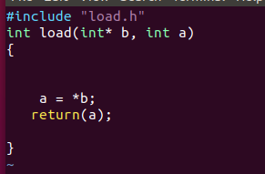

mul（mul47、51、55、59、63的d_4没跑---->正在跑----->跑完了）
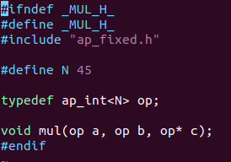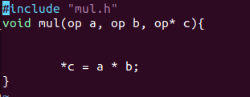
此处我没有#include“ap_int.h” 而是“ap_fixed.h”
config_op的话 和下面一样 就是fabric/dsp 以及latency 0 - 4

fptoui
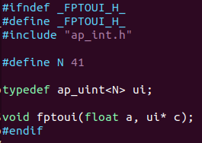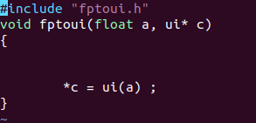
同样没有config_op
1、2、32都不一样

ddiv
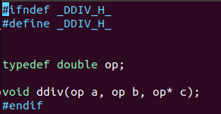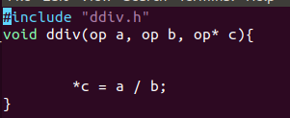
config_op的话 fabric 但是latency只跑了0-4
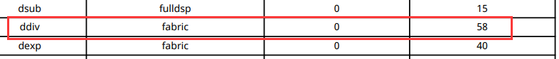

uitofp
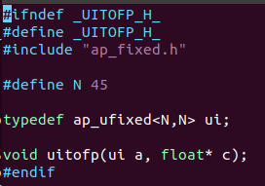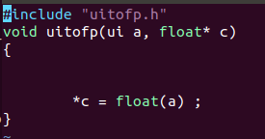
此处我还是使用的ap_fixed
同样没有config_op

Icmp（icmp6没跑----->正在跑）
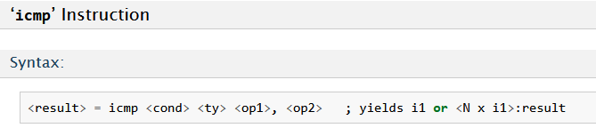
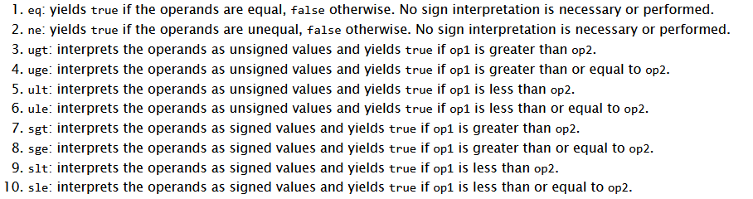
eq:
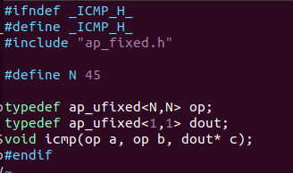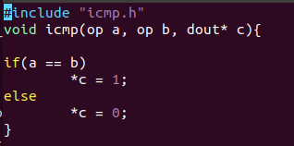
此处还是使用的ap_fixed 没有使用ap_int 此外输出c没有使用Boolean类型，而是使用1bit 的ap_fixed; 此处采用的是unsigned 向上面说的 Boolean和i1没区别的
ne:
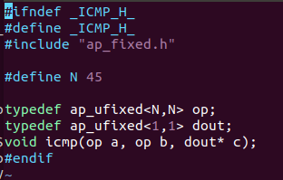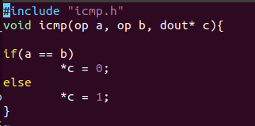
和eq一样的问题
ugt
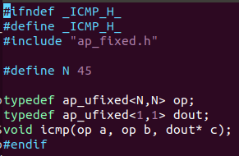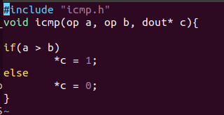
此处还是使用的ap_fixed 没有使用ap_int 此外输出c没有使用Boolean类型，而是使用1bit 的ap_fixed

uge
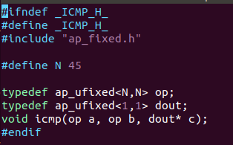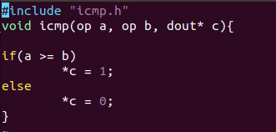
不要光顾着截图 记得看看内容对不对

ult
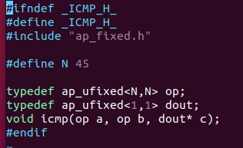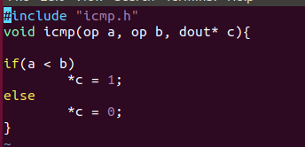

ule:
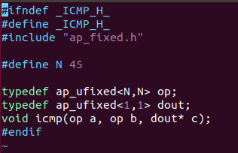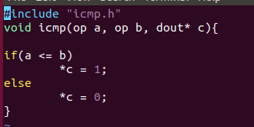

sgt
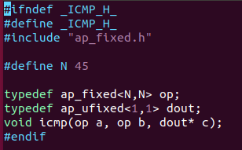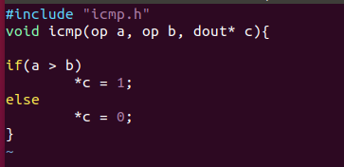

sge
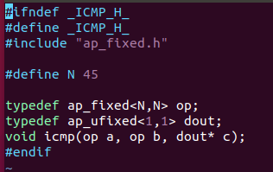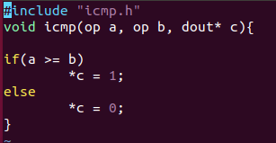

slt
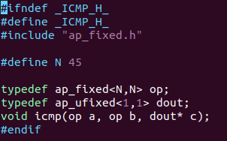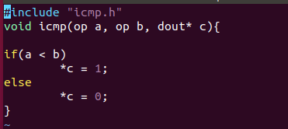

sle
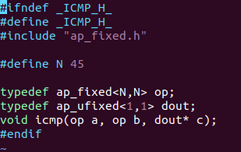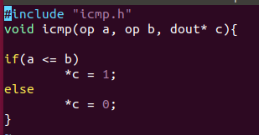

fsub
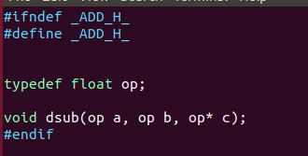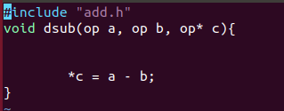
config_op的话
我还是采用fabric/dsp latency 0-4（感觉没必要实验了 之前dsp和fulldsp都是一样的---------->正在实验------>跑完了------->完全一样）
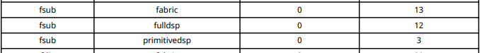

fmul（重新跑了下，之前bind_op的op没设置对，设置成了dmul，现在改为fmul，并且dsp改为fulldsp，看看有没有区别）（正在跑----->跑完了）
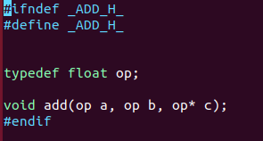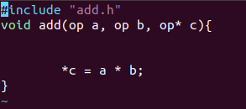
config_op的话

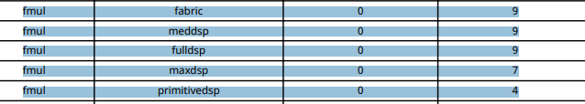

srem
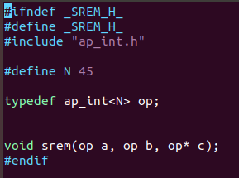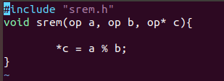
fptosi
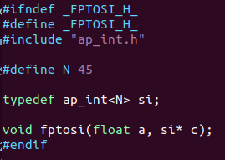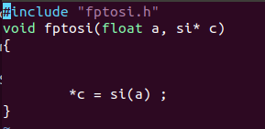

or（我记得之前有记录说 signed和unsigned综合出来的结果一样）
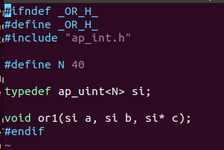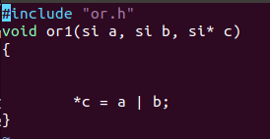

ashr

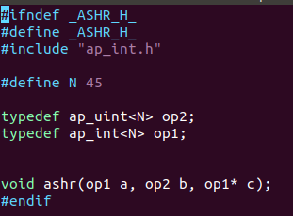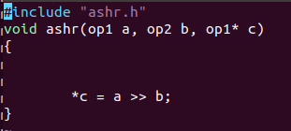

dcmp

false
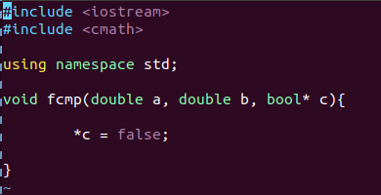

oeq
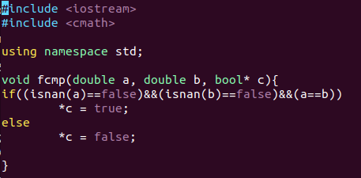
ogt
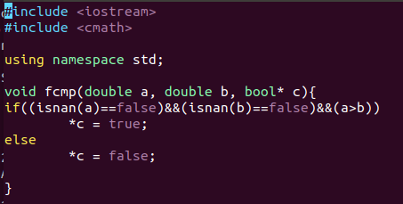

oge
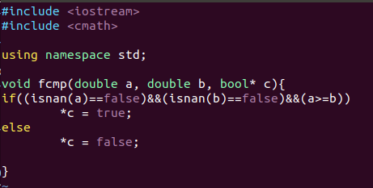

olt
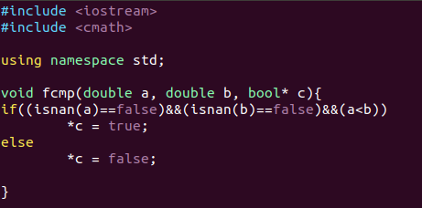

ole
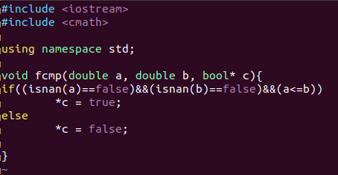

one
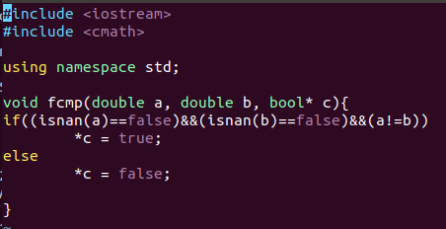

ord
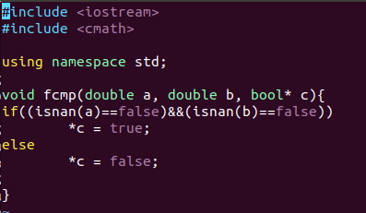

ueq
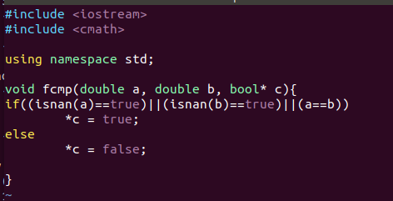

ugt
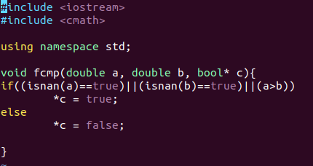

uge
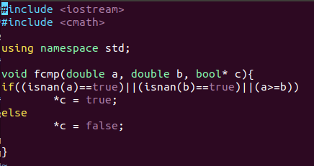

ult
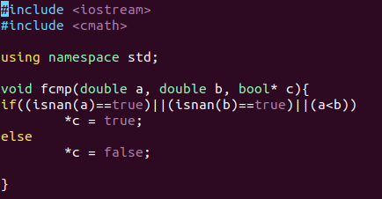

ule
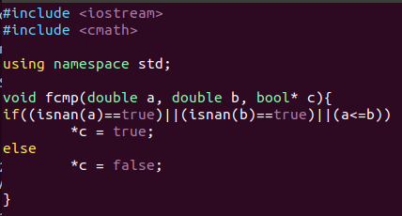

une(这个应该是错了)（这个不对，那应该fcmp也不对）（这两都正在跑------>跑完了）
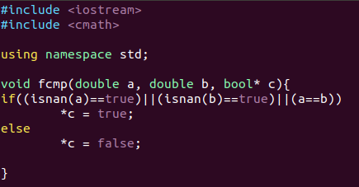

uno
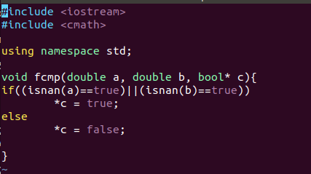

true
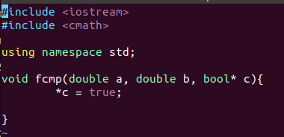

shl
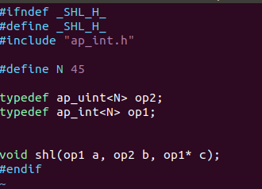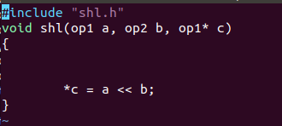
暂时先跑的signed

sub（sub没跑----->正在跑------>跑完了）
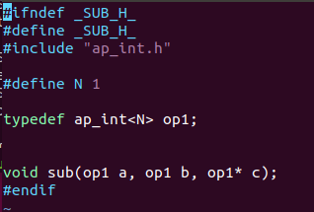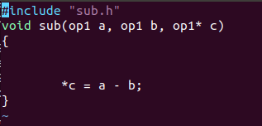

store（此处只是实现了一个指向int类型的内存的store）
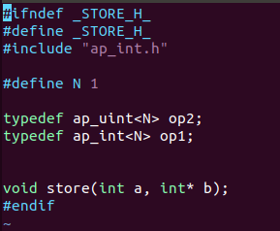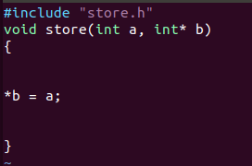

fdiv
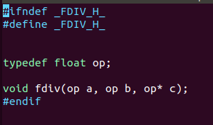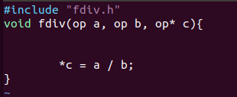

lshr
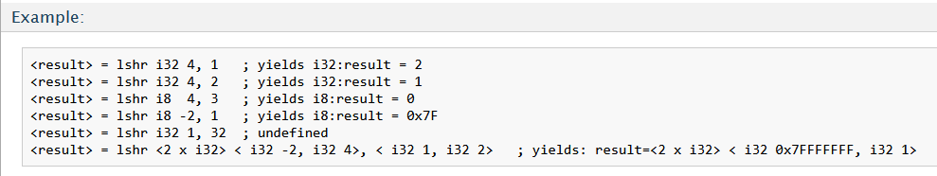
我看他例子里面有signed所以先转换为unsigned再右移
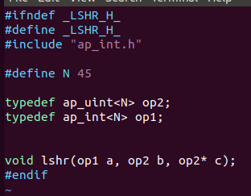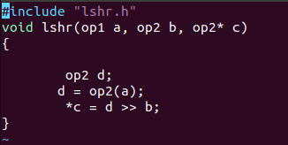

dadd
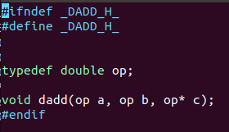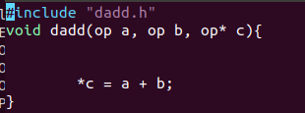
我还是实现fabric/fulldsp的latency 0 - 4

mac
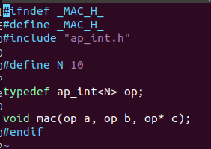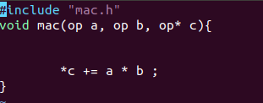
没有设置bind_op（在mac10里面实验------>add fabric/dsp----mul fabric/dsp------->跑完了-------->确实bind和不bind有差别）

and
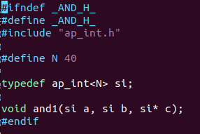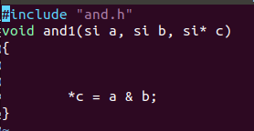

fcmp和dcmp完全一致，就是从double变到float

sdiv
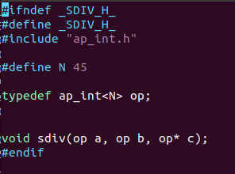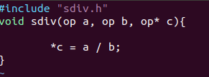
sdiv在config_op里面应该没有欸 所以没设置config_op

fadd
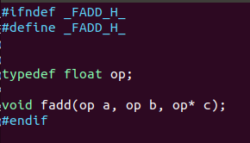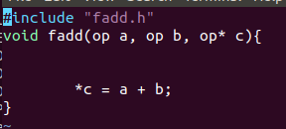
还是只实现了fabric/fulldsp 和latency 0-4
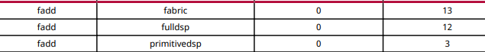

br
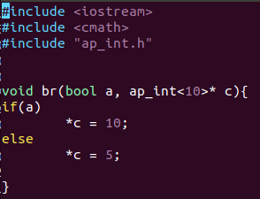

xor
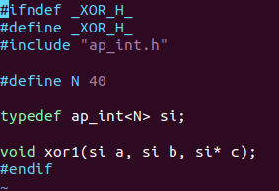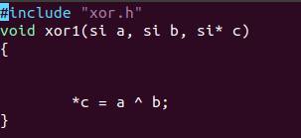

tadd（我对这个也没有设置config_op 但是好像可以设置add的bind_op----->正在跑-------跑完了>但是结果貌似和bind_op没啥关系，可能需要c=a+b；c=c+d？这样吗------------>正在实验----在tadd55实验------->跑完了------>针对d_4，还是和原来一样的）

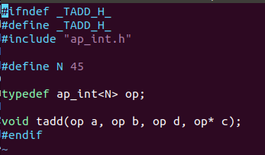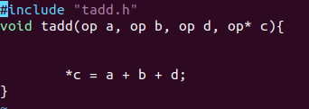

urem
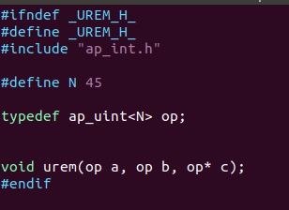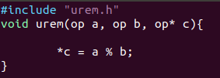

要特别注意一件事 跑下面几个的collect时， 的extra_time没注意单位，可能需要重新跑下extra_time
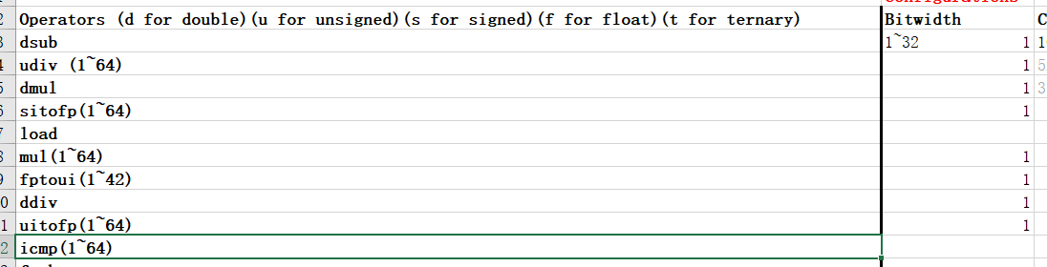

（udiv可能得重新跑 因为config_op可以约束div）应该不用了 因为config_op只对ddiv/fdiv/hdiv等有约束

Mac可能也得重新跑 因为可以对+和*分别约束

dcmp的1文件夹和2文件夹，就是1是正常使用op_code ，2会更改fcmp.v

